GIORNATA PER LE VOCAZIONI
Pellegrini di speranza: il dono della vita

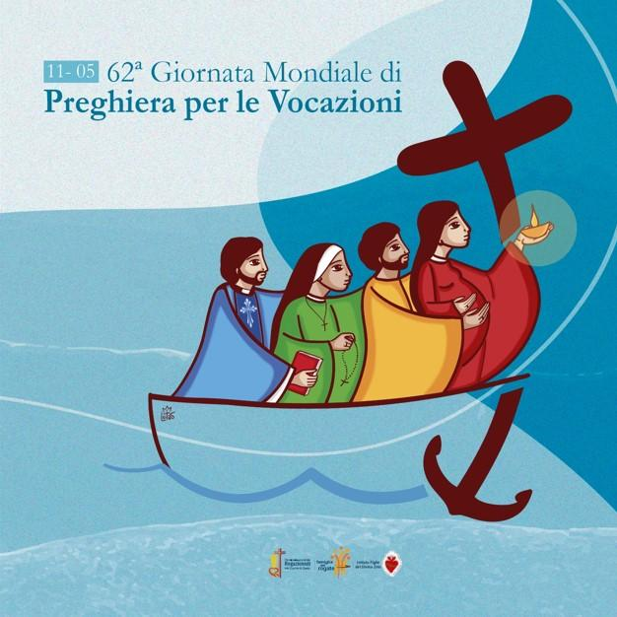
Carissimi giovani, «la vostra vita non è un “nel frattempo”. Voi siete l’adesso di Dio» (Esort. ap. postsin. Christus vivit, 178). È necessario prendere coscienza che il dono della vita chiede una risposta generosa e fedele. Guardate ai giovani santi e beati che hanno risposto con gioia alla chiamata del Signore: a Santa Rosa di Lima, San Domenico Savio, Santa Teresa di Gesù Bambino, San Gabriele dell’Addolorata, ai Beati – tra poco Santi – Carlo Acutis e Pier Giorgio Frassati e a tanti altri. Ciascuno di loro ha vissuto la vocazione come cammino verso la felicità piena, nella relazione con Gesù vivo. Quando ascoltiamo la sua parola, ci arde il cuore nel petto (cfr Lc 24,32) e sentiamo il desiderio di consacrare a Dio la nostra vita! Allora vogliamo scoprire in che modo, in quale forma di vita ricambiare l’amore che Lui per primo ci dona.

Ogni vocazione, percepita nella profondità del cuore, fa germogliare la risposta come spinta interiore all’amore e al servizio, come sorgente di speranza e di carità e non come ricerca di autoaffermazione. Vocazione e speranza, dunque, si intrecciano nel progetto divino per la gioia di ogni uomo e di ogni donna, tutti chiamati in prima persona ad offrire la vita per gli altri (cfr Esort. ap. Evangelii gaudium, 268). Sono molti i giovani che cercano di conoscere la strada che Dio li chiama a percorrere: alcuni riconoscono – spesso con stupore – la vocazione al sacerdozio o alla vita consacrata; altri scoprono la bellezza della chiamata al matrimonio e alla vita familiare, come pure all’impegno per il bene comune e alla testimonianza della fede tra i colleghi e gli amici.
Papa Francesco

